Федеральное государственное автономное образовательное учреждение высшего образования

«Национальный исследовательский университет ИТМО»

Факультет программной инженерии и компьютерной техники

**Лабораторная работа №3**

по дисциплине «Веб-программирование»

Вариант 1818

Выполнил:

Студент группы P3206

Зинченко Антон Андреевич

Преподаватель:

Письмак Алексей Евгеньевич



г. Санкт-Петербург

2023 г.

**Оглавление**

Задание 3

Код 4

Заключение 5

# Задание

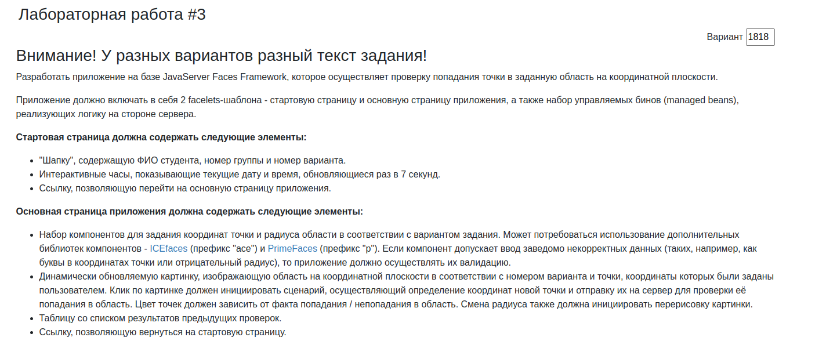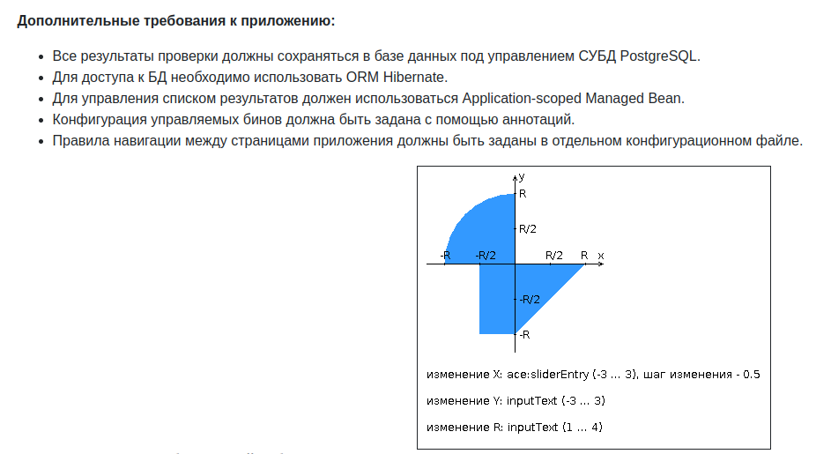

# Код

https://github.com/Anton-2228/ITMO-Labs/tree/main/Web/lab2/Lab2

# Заключение

В ходе выполнения данной лабораторной работы были изучены основы работы с java сервлетами, а также с jsp.